
Oddíl JUDO TJ Sokol Tábor pořádá letní tréninkové soustředění v rekreačním areálu střediska Blaník

www.rekreace-deti.cz/stredisko/blanik/
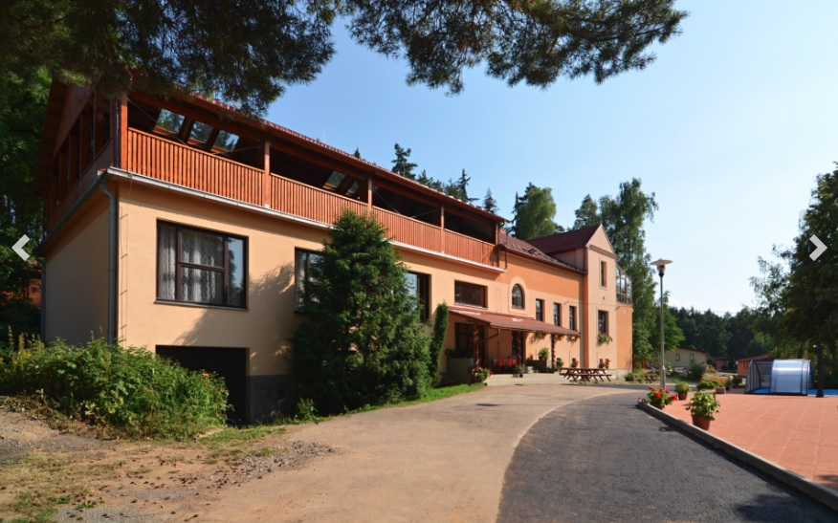
TERMÍN: 28.6 –5.7. 2025
- v sobotu odpoledne příjezd (16 -18:00 hod.), další sobotu do 9:30 odjezd

CENA: 4 600,- Kč/dítě, v ceně: 7 x ubytování vč. stravy 5 x denně a pitného režimu, pronájem sportovišť
4900,- Kč/dospělý , v ceně: 7 x ubytování vč. stravy 5 x denně a pitného režimu
- zálohu 2000 kč zaplaťte do konce měsíce března, doplatek platby proveďte do konce měsíce května
Číslo účtu: 12439301/0100, variabilní symbol 73, do poznámky uveďte jméno dítěte
UBYTOVÁNÍ: zděnný domek ( děti budou rozděleny na pokojích dle domluvy )
DOPRAVA: vlastní (případně po domluvě můžeme někoho vzít)
K DISPOZICI: prostorná tělocvična, tatami, dataprojektor, venkovní bazény, hřiště, dětské hřiště, hřiště na basketbal, ohniště, atd.
PROGRAM: dvoufázové tréninky, teorie, sebeobrana, sportovní a společenské hry, pěší turistika – vzhůru na Blaník, možnost složení zkoušky na vyšší KYU
DOZOR: trenéři TJ Sokol Tábor

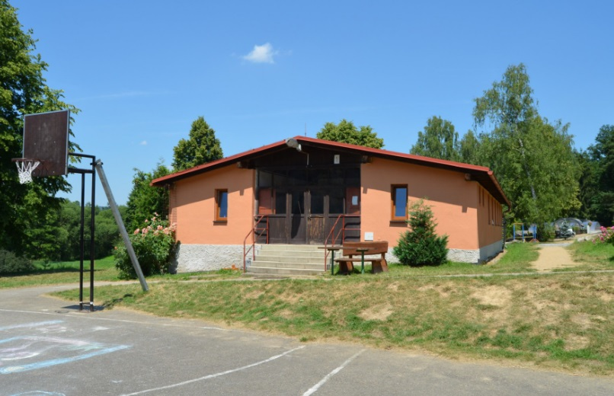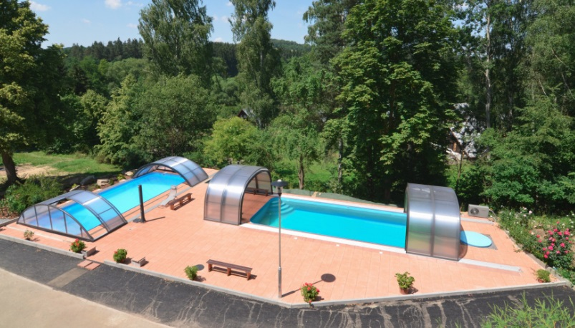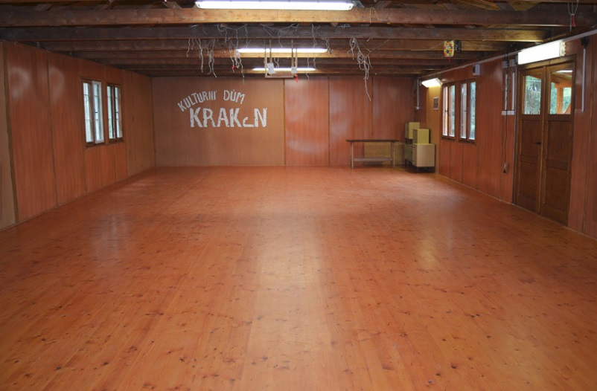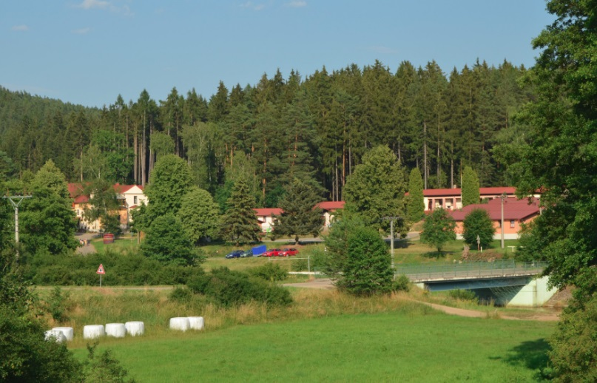

Rekreační středisko Blaník se nachází ve stejnojmenné chráněné krajinné oblasti - CHKO BLANÍK. Samotná hora Blaník je vzdálena turistickou trasou 6 km od RS Blaník. Nejbližší obcí vzdálené 2 km jsou Louňovice pod Blaníkem. Dojezdová vzdálenost z Tábora je 30 km.

Letní tréninkové soustředění na BLANÍKU
Přihláška
Termín: 28.6 – 5.7.2025

 |  |  |  |  |  |  | ANO |  | NE
Budu se účastnit letního tréninkového soustředění:
Jméno a příjmení:
Datum narození:
Bydliště:
Kontakt na rodiče: |  | tel.:
 |  | e-mail:
Jiná sdělení: ……………………………………………………………………………………………………………………………………………………………..
………………………………………………………………………….………………………………………………………………………………………………………
………………………………………………………………………….………………………………………………………………………………………………………
………………………………………………………………………….………………………………………………………………………………………………………
POTRVZENÍ ÚČASTI DO KONCE MĚSÍCE KVĚTNA
( v individuálních případech lze domluvit pozdější potvrzení účasti na soustředění s trenérem ( p. Zivčák ) na tréninku )

Dne: ………………………. Podpis zákonných zástupců: ………………………………………………………


Prohlášení zákonných zástupců dítěte
! odevzdat v den nástupu na soustředění !

Prohlašuji, že ošetřující lékař nenařídil

dítěti (jméno):……………………………………………………………………………………..

datum narození:……………………………………………………………………………….…

karanténní opatření. Dítě nejeví známky akutního onemocnění (průjem, teplota, kašel apod.)
Není mi též známo, že v posledních dvou týdnech přišlo toto dítě do styku s osobami, které onemocněly přenosnou nemocí.

Dítě je schopno zúčastnit se soustředění v termínu:

Upozorňuji u svého dítěte na (možné alergie, noční laryngitida aj.):

………………………………………………….............................................................................................................................................................................................................

………………………………………………….............................................................................................................................................................................................................

Dítě bude užívat na soustředění tyto léky:
………………………………………………….............................................................................................................................................................................................................

………………………………………………….............................................................................................................................................................................................................

Telefonní spojení na rodiče po dobu soustředění:

………………………………………………….............................................................................................................................................................................................................

………………………………………………….............................................................................................................................................................................................................

Současně sděluji, že je mi známo, že každý účastník soustředění se podrobuje pokynů vedoucích. Nedodržením pokynů vedoucích může být dítě potrestáno i vyloučením ze soustředění.
Pokud dítě není členem ČSJu (zaplacený evidenční poplatek) není na soustředění pojištěno na úraz.

Dne: Podpis zákonných zástupců: ………………………………………………………

!!!Prohlášení musí být vyplněno v den nástupu!!!

